

Ingeniería de requerimientos

Hernández Ceseña Iván Fernando

Gonzales Torres Kevin Alejandro

Quiros Vicencio Diego Demian

##### Especificación de requerimientos y escenarios de uso

**Requerimientos funcionales (RF):**

| **N°** | **Requerimientos** | **Prioridad** |
| --- | --- | --- |
| RF_ 1 | El sistema deberá permitir al usuario introducir información relacionada con los buques de carga, incluyendo datos cómo: Nombre de buque, nombre de agencia, ETA, POB, OT. Realizar las operaciones de las casillas ETA, OT, POB, ETB, ETC y ETD. Posteriormente la tabla se ordena ascendentemente por la ETA. Al guardar los cambios el sistema | Alta |
| RF_2 | El sistema actualizará inmediatamente los cambios hechos en la tabla de gestión de buques. | Media |
| RF_3 | El software debe tener la capacidad de asumir y verificar si un espacio está disponible para que algún buque pueda realizar sus operaciones. | Alta |
| RF_4 | El sistema deberá tener un registro en el que se puedan asignar barcos a las agencias a cargo de ellos y los encargados de las agencias. | Baja |
| RF_5 | El sistema deberá tener un sistema de roles para determinar quien puede modificar y quien puede visualizar el contenido de la tabla. y la versión de los cambios hechos en un historial de cambios. | Media |
| RF_6 | El sistema debe permitir al administrador asignar el rol de administrador temporal a otro usuario de la empresa por alguna situación urgente. | Media |
| RF_7 | El software deberá permitir la exportación de la tabla en formato de imagen para enviarla a personas externas a la compañía a través de correo electrónico o aplicaciones de mensajería como Whatsapp. Esto para los administradores y los encargados de otras agencias previamente registradas | Baja |
| RF_8 | El sistema solo deberá permitir a los administradores crear un nuevo usuario y asignarle el rol de empleado, encargado o usuario. Al crearse el sistema deberá asignar una contraseña genérica al crear un nuevo usuario. | Baja |
| RF_9 | El sistema deberá permitir a todos los usuarios cambiar su contraseña. | Baja |
| RF_10 | El sistema deberá permitir al usuario iniciar sesión para acceder al sistema mediante sus credenciales (correo electrónico, teléfono o número de control y aparte su contraseña). | Media |
| RF_11 | El sistema deberá tener un histórico debajo de la tabla de logística en el que se almacenen los renglones completos de los barcos que salieron del muelle por el ETD ordenados ascendente. El proceso para pasar un barco de la tabla de logística al historial va a ser una comparativa entre el ETD y la hora de la computadora. | Media |
| RF_12 | El sistema deberá permitirle solo al gerente habilitar la opción de crear una simulación de tabla de logística (ajena a la tabla original del programa) solo para los encargados de las demás agencias registradas. | Baja |

**Requerimientos no funcionales (RNF):**

| **N°** | **Requerimientos** | **Prioridad** |
| --- | --- | --- |
| RNF 1 | El sistema deberá garantizar la seguridad de los datos de la tabla de logística para evitar el acceso a algún sistema no autorizado | Alta |
| RNF 2 | El sistema deberá ser fácil de usar para los usuarios, independientemente de su experiencia con el mismo u otros sistemas de software | media |
| .RNF 3 | La tabla de gestión de buques deberá tener de fondo la marca de agua de la empresa. | mínima |
| .RNF 4 | El sistema deberá tener un rendimiento óptimo para manejar grandes cantidades de datos y realizar operaciones con ellos de manera eficiente. | Alta |
| RNF 5 | El sistema deberá de poder ser instalado de manera sencilla en diferentes dispositivos | Alta |
| RNF_6 | El sistema debe de resaltar con colores las filas de los buques en color verde si esta en operaciones, y amarillo si esta en espera para entrar al muelle. | Baja |

RNF 1 - Tipo Producto

RNF 2 - Tipo Organizacional

RNF 3 - Tipo Organizacional

RNF 4 - Tipo Producto

RNF 5 - Tipo Producto

RNF 6 - Tipo Producto

## **Actores Identificados**

**Gerente de operaciones(Marco Vieira):** Responsable de organizar la logística de los barcos en el puerto y compartir esta información a nivel estatal, nacional e internacional. Principal cliente del sistema de gestión de buques de carga.

**Empleados:** Personal de la empresa que interactúa con el sistema para introducir y visualizar información sobre los buques de carga y gestionar las operaciones logísticas en el muelle.

**Usuarios externos:** Personal externo a la empresa que depende de la logística de PIMEVA.

**Encargado de Agencia:** Personal externo a PIMEVA que son gerentes de otras agencias.

**Diagrama Casos de uso**

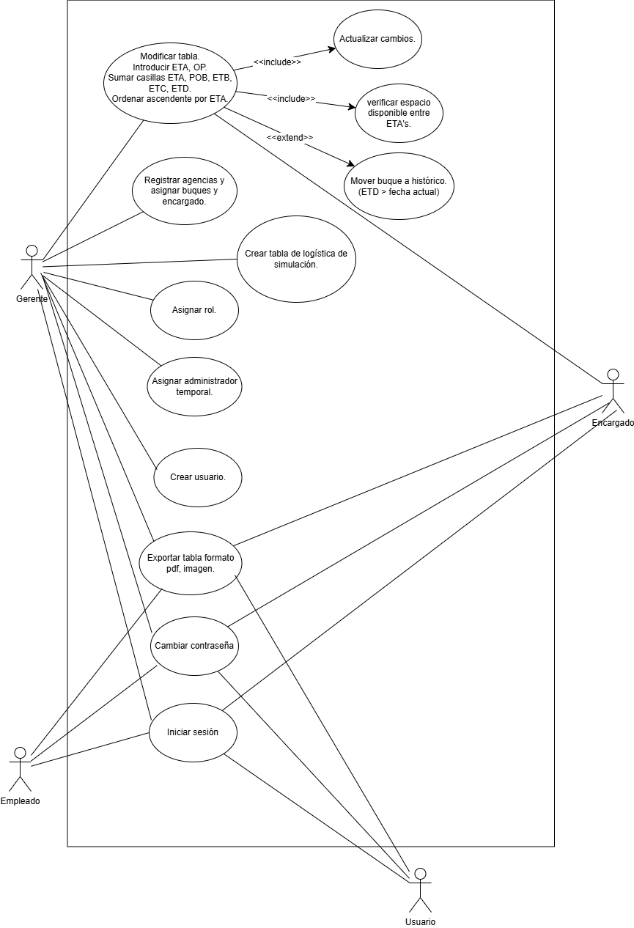

**Tarjetas CRC**

| Usuario | |
| --- | --- |
| * Ver horario de buques * Exportar tabla de logística | * Tabla de logística * Empleado * Histórico |

| Gerente | |
| --- | --- |
| * Editar tabla de logística * Permitir un administrador temporal. | * Tabla de logística * Employee |

| Empleado | |
| --- | --- |
| * Puede ser asignado como administrador temporal * Puede ver el histórico de buques | * Tabla de logística * Administrador * Usuario * historial |

| Logistic table | |
| --- | --- |
| * Realizar sumas entre casillas ETA, OP, POB, ETB, ETC, ETD. * Ordenar tabla de logística por el ETA. * Analizar horario de buques y buscar si hay un espacio disponible para operaciones de otro buque. * Importar tabla de excel y hojas de cálculo de google. * Compartir la tabla de logística por redes sociales y/o correo. * Exportar tabla en pdf. | * Administrador * Empleado * Histórico |

| Vessel | |
| --- | --- |
| * Tener ETA, OP, POB, ETB, ETC, ETD. * Completar operaciones en muelle. * Tener una agencia aduanal a cargo. | * Tabla de logística * Administrador |

| Histórico | |
| --- | --- |
| * Almacenar datos de buques con operaciones completadas | * Tabla de logística * Usuario |

| Encargado | |
| --- | --- |
| * Gestionar buques de su agencia | * Tabla de logística |

**Diagrama de clases**

